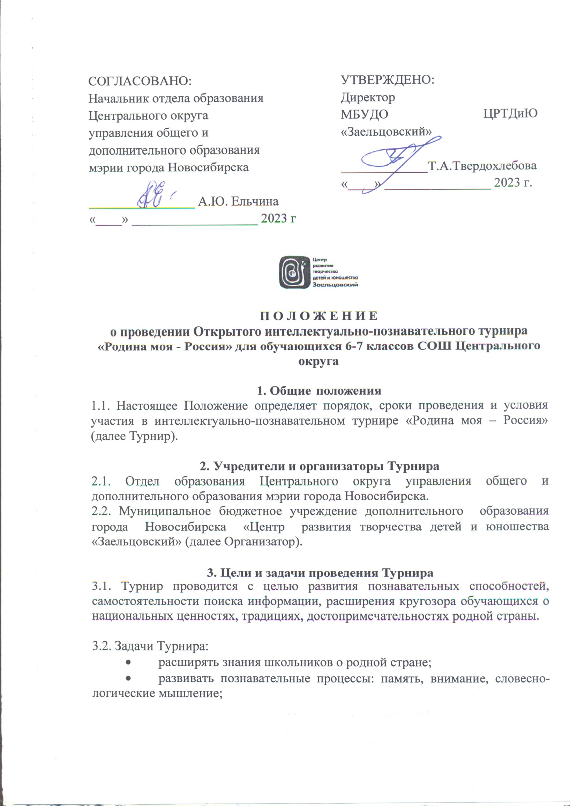

* способствовать формированию интереса обучающихся к изучению национальных ценностей, достопримечательностях, традициях родной страны;
* развивать коммуникативные компетенции: умение работать в команде, конструктивно взаимодействовать;
* формировать у обучающихся ценностное отношение к культурному наследию своей Родины.

**4. Участники Турнира**

4.1. К участию приглашаются команды обучающихся 6-7 классов СОШ Центрального округа. Команды из 6 человек формируются из одного класса или из параллели классов, что определяется школой самостоятельно. Количество команд от одной школы не более 3.

4.2. Участники подают заявки на программу «Турнир «Родина моя – Россия» в ИС «Навигатор ДОД НСО» <https://navigator.edu54.ru/activity/2253/?date=2023-12-12> через раздел меню «Мероприятия».

1. **Порядок и сроки проведения Турнира**
   1. Турнир проводится в период декабрь 2023 – март 2024 года на базе ЦРТДиЮ «Заельцовский» по адресу: улица Дуси Ковальчук, 67.

5.2. Заявку на участие необходимо подать по тел. 225-51-79, 8-913-754-26-33 или эл.почте [centrdosuga-306@yandex.ru](mailto:centrdosuga-306@yandex.ru)

5.3. Заявка должна содержать название команды, номер школы, класс, список участников команды; ФИО, контактные данные руководителя команды.

5.4.Точные даты проведения игр Турнира устанавливаются Организаторами и сообщаются участникам в рабочем порядке.

5.5. Турнир состоит из 4 игр в формате квиз – командной игры, содержащей вопросы по одной или разным темам. Темы игр:

Декабрь – «Всё обо всем»;

Январь – «Государственные праздники России»

Февраль – «Культура и искусство родной страны»

Март – «Достопримечательности и природные чудеса нашей Родины».

**6. Подведение итогов Турнира**

6.1. По результатам каждой игры команды-победители награждаются дипломами за 1, 2, 3 место, команды-участники – дипломом участника.

6.2. Команда, вышедшая в лидеры турнирной таблицы по количеству баллов за 5 игр, награждается дипломом финалиста.

6.3. Итоги игр публикуются на сайте и в сообществе ВКонтакте ЦРТДиЮ «Заельцовский».

**7. Контактная информация**

Контактное лицо: Суворкова Ольга Андреевна, педагог-организатор ЦРТДиЮ «Заельцовский», тел. 225-51-79; 8-913-754-26-33, электронная почта [centrdosuga-306@yandex.ru](mailto:centrdosuga-306@yandex.ru)